导师姓名：茆平
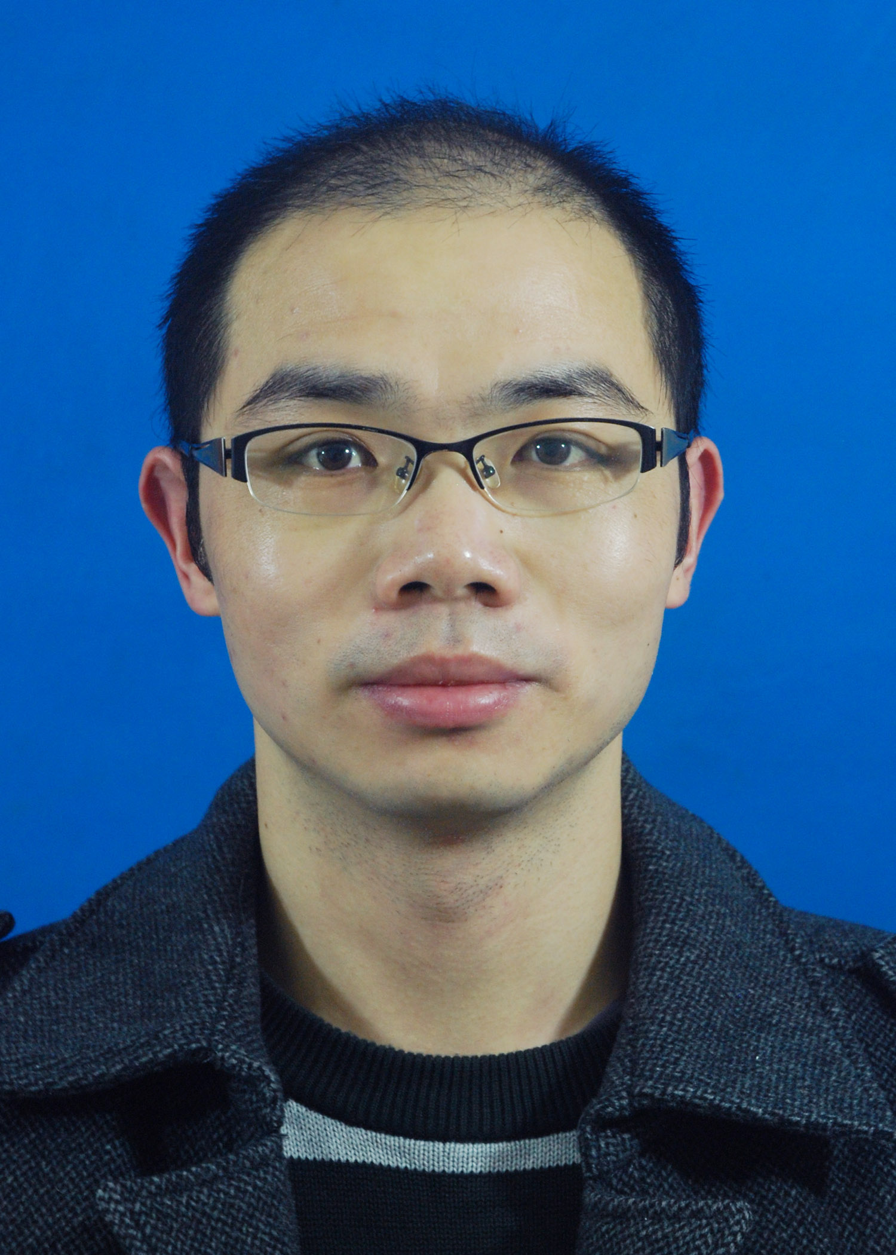

导师简介：
茆平，男，工学博士，中共党员，副教授，硕士生导师，江苏省青蓝工程“优秀青年骨干教师”、江苏省双创“科技副总”、淮安市“淮上英才计划”。目前担任中国颗粒学会青年理事，江苏省颗粒学会副秘书长。
从事环境功能材料研究，现主持国家自然科学基金、江苏省自然科学基金等项目6项，迄今第一作者/通讯作者发表SCI论文近二十篇，授权发明专利十余件。获中国石化教育教学优秀成果二等奖、省颗粒创新一等奖、第七届省自然科学学术活动月优秀学术论文二等奖、校第十届青年教师教学比赛三等奖等奖励，获校优秀共产党员、校优秀班主任、校年度先进个人等荣誉称号。

招生方向：材料工程
联系方式：邮箱：pingmao@hyit.edu.cn, 电话：15950396670

